快樂溫馨的寒假終於來臨了！在這個寒假，請你完成這些作業，讓你的寒假更充實（前兩項作業請在下學期開學後交回檢查）：

- 「一家一書」一篇：
利用寒假時光，找出一本好書，介紹書中的重點、大意和自己的心得喔！
- 品格儲值卡：
請為自己的品格銀行儲蓄，多做好事，多說好話，養成好習慣，以後就是人見人愛的好孩子囉！
- 閱讀三本書：
請利用寒假閱讀三本好書，並記錄在閱讀護照上。
- 閱讀護照：
別忘了閱讀護照不只能登錄你讀過的書，參觀活動也是閱讀的一部份喔！利用寒假全家出遊的時間，快蒐集相關活動票根，為自己的閱讀做見證！
- 練習踢毽子、定點投籃、直笛、唱歌：
下學期有踢毽子、投籃比賽及音樂成果發表會，請利用時間好好練習喔！

- 若是有做些好玩的活動也可以用文章或照片記錄下來，開學時與老師和同學
們分享！

- 99/1/21(四)寒假開始
- 99/2/22(一)開學、正式上課

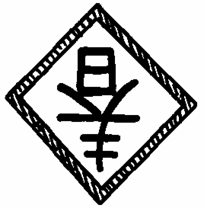
祝大家有個愉快的寒假～！

黃玉碧 老師 上
99.01.18

